「2023 第九屆花蓮縣全民科學週-北花蓮」K12種子學校徵選計畫
- 計畫背景：本計畫舉辦花蓮縣「2023 第九屆全民科學週-北花蓮」活動，期能參考彰化縣自 2008 年起連續舉辦及花蓮縣 2015 年起舉辦的成功經驗，透過「探究式」、「動手做」、「教中學」與「合作學習」，帶動 K-12 學生的科學學習興趣，並在各校之間產生迴響。自 2015 年 5 月第一次舉辦全民科學週起，花蓮縣政府將「花蓮縣全民科學週」列入年度的重點項目之一，持續舉辦系列科學教育活動。
本活動係以學校畢業生為主體，於畢業季期間，設計一個時間點，作為帶著母校培育恩情之科學教育活動的概念，藉由國立東華大學各學院合作，培訓有興趣之學校教師，帶領應屆畢業學校學生及學生家長設計科學展示、動手操作活動，提供學校學童參觀與學習。以科學為起點，表達畢業生對母校的一種思念與感謝。希望透過本活動，能夠培養花蓮縣各學校學生動手做科學的素養，發展更多科學教材，進而提升全民科學週系列活動的品質與成效。本計畫活動涵蓋二主軸－「北花蓮全民科學週暨台灣科普環島列車」及「仿生與環境」，透過基礎科學（物理、化學、生物）和應用科學（仿生、環境）的實作，深耕花蓮的科普活動，引導學習者（學生、老師、民眾）認識科技和生活的連結，並達成計畫目的。
貳、計畫目的：
    - 辦理「北花蓮全民科學週」、「臺灣科普環島列車－花蓮站」、「花蓮縣偏鄉科普－仿生與環境」系列活動。
    - 啟發學生對科學、技術、環境的學習興趣。
    - 增進學生的科學基本素養（科學基本知識、科學態度）。
    - 提升教師專業能力暨教學品質、充實國教輔導團之專業知能

參、活動內容：
    - 指導單位：國科會科教發展及國際合作處（國科會國合處）、花蓮縣政府
    - 主辦單位：國立東華大學
    - 承辦單位：花蓮縣各 K-12 學校、花蓮縣國教輔導團自然科學學習領域
    - 參與對象：花蓮縣各 K-12 學校師生及家長
    - 活動日期：民國 112 年 9 月到 10 月
    - 活動地點：各級承辦學校（種子學校），位於花蓮縣鳳林（含）以北各校皆歡迎參加。
    - 活動主題：2023科學FUN花蓮
      - 北花蓮全民科學週~「北花蓮八年教案精選」
      - 科普列車~「北花蓮八年教案精選」&「科技與環境的連結」
    - 活動特色：以花蓮人關心的主題切入，用科學來說故事。透過動手做的過程，學習者能增加科學原理及科學興趣，對科學素養及環境關懷也有助益。
    - 活動方式：實施科學闖關活動，讓學童動手玩科學。
    - 活動目標：6 鄉鎮、16 學校、60 場次、5,040 人數、7,500 人次的參與目標。
肆、預期成果：
    - 達到「2023 第九屆花蓮縣全民科學週-北花蓮」目標，種子學校師生共同參與並舉辦科學闖關活動。
    - 透過花蓮縣政府公開徵求教案，執行委員會遴選教案並協助各校設計活動，能夠讓學生覺得有趣、好玩或對科學產生興趣。
    - 透過動手做的過程，學生能對科學原理有更深的認識，增進其科學基本素養。
    - 透過舉辦科學活動，學校教師能對科學活動涉獵更深，提高專業素養及教學能力。
    - 完成活動教學評量，瞭解學生於活動前後對科學興趣（以科學為相關職業志向）的改變。
伍、經費來源：本計畫所需經費申請國科會及花蓮縣政府補助（附件1）。
陸、獎勵：承辦活動有功教育人員，「依據花蓮縣政府所屬各級學校教育專業人員獎勵標準表，辦理各項研討、講（研）習、發表（說明）會、教學觀摩及各項活動，縣內分區性一日以內圓滿達成任務，得嘉獎一次(2人為限)；二日以內圓滿達成任務，得嘉獎一次(3人為限); 三～四日以內圓滿達成任務，得嘉獎一次(４人為限)。 」
任務時數計算：各校培訓「北花蓮全民科學周」關主 0.5 日，舉辦「北花蓮全民科學周」活動 0.5~1 日；培訓「台灣科普列車」關主 0.5日，舉辦「台灣科普列車」活動 0.5～1 日，依照實際情況調整之。非中小學各校教職人員者另核予獎狀1紙。
協助活動有功學生由學校核發服務時數。備註：敘獎建議名單應於 112 年 11 月 30 日前，連同「活動報告表」、「活動項目及照片黏貼表」（每教案或每關一張）、「經費核銷明細表」寄送電子檔至 erntmap@gmail.com 或 erntmap@gms.ndhu.edu.tw

柒、活動聯絡人：
國立東華大學環境學院 李樹助理。
電話：03-890-5179 傳真：03-890-0157
手機：0905-017-021
E-mail：erntmap@gmail.com 或 erntmap@gms.ndhu.edu.tw
國立東華大學自然資源與環境學系 楊悠娟老師 （聯絡電話：03-890-5181） 。
捌、本計畫經奉核後實施，修正時亦同。
玖、執行進度
    - 「2023 年第九屆花蓮縣全民科學週-北花蓮」【國立東華大學端】
前一年度 1-10 月份
前一年度 12 月～當年度 1-3 月份
當年度 4–5 月份
當年度 6 月份
當年度 9 月份
當年度 10-11 月份
當年度 11 月份
- 1-3 月前申請科技部計畫補助。2 月召開會議並提出計畫，請求縣政府教育處對全民科學週之協助與支援。
- 7 月縣政府編列預算，10 月配合總經費補助(科技部計畫經費、縣政府經費)，由執行委員會定調實施策略。
- 12 月向縣政府教育處正式請求對全民科學週之協助與支援。
- 2-3 月接獲教育處協助許可
- 將往年之教案成果進行評選，並邀請往年參與教案設計之合作教師擔任評審委員進行審查。
- 製作活動徵求書，由縣政府公開徵求K-12學校承辦（內容包括經費補助、獎勵辦法。
- 徵求種子學校（承辦學校）截止。
- 種子學校再評比評審團評比之教案成果，共計整理出12案，成為本年度執行之教案。
- 執行委員會與輔導團老師商討活動概念，並聯繫獲選之教案設計者，並安排各項時程（研習營、全民科學週）。
- 撰寫計畫結案報告，發表成果，核銷經費並結案。
- 辦理全民科學週種子研習營（限定種子學校），培訓學校教師及畢業生，提供動手做科學教案（由教案入選作者授課），並統一對種子學校說明活動細節。
- 協助各種子學校採購實驗器材及活動相關事項。
- 舉辦全民科學週(種子學校承辦)，科學週結束後，縣政府教育處辦理各校有功人員敘獎暨教案入選作者敘獎。
- 舉辦台灣環島科普列車-花蓮站（或線上虛擬列車，配合科技部決定）

    - 「2023 年第九屆花蓮縣全民科學週-北花蓮」【種子學校（承辦學校）端】
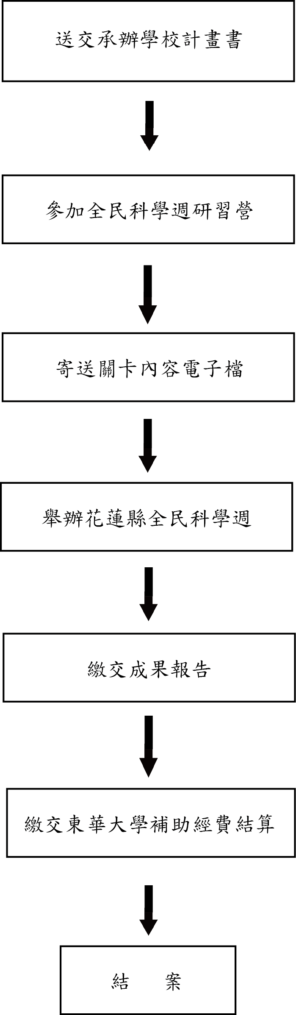
※各校提出活動規劃，爭取縣府補助經費(預定補助研習營及實驗經費)。

※研習營提供科學闖關項目及關主培訓。

※EMAIL關卡活動名稱及內容電子檔(關卡項目，須包含指定關卡)，以利東華大學統計並回報科技部。

※在各承辦學校舉辦，開幕學校協助規劃開幕式。

※成果報告寄送電子檔email至erntmap@gmail.com。

※東華大學補助金額7,000-12000元整(經費補助將依照活動時數、活動關數、闖關人數(暨人次)、參加次數以及教案徵選(該校教師)，酌予調整補助金額)。

拾、附件說明:
一、報名資訊:
A01「2023 年第九屆花蓮縣全民科學週-北花蓮」種子學校徵選報名表（必填）
A02 花蓮縣○○學校推動「2023 年第九屆花蓮縣全民科學週-北花蓮」活動種子學校活動經費概算表（選填，可延後至「種子教師暨關主研習營」後再填寫）
二、報名截止日期：即日起至2023年4月28日（星期五）止
三、收件資訊:
電子信箱寄至 erntmap@gmail.com 或 erntmap@gms.ndhu.edu.tw
國立東華大學自然資源與環境學系楊悠娟副教授（聯絡電話：03-890-5181）或
助理何佳蓁小姐 （聯絡電話：03-890-5179）。
經費補助金額7,000-12000元整。將依照活動時數、活動關數、闖關人數（暨人次）、參加次數以及教案徵選（該校教師投稿），酌予調整補助金額。
四、學校屬性:
2023 年第九屆北花蓮全民科學週為鳳林鎮（含）以北。
五、成果報告資訊
B01「2023 年第九屆花蓮縣全民科學週-北花蓮」活動報告表
B02「2023 年第九屆花蓮縣全民科學週-北花蓮」活動經費總支出明細表
B03「2023 年第九屆花蓮縣全民科學週-北花蓮」活動剪影
B04「2023 年第九屆花蓮縣全民科學週-北花蓮」敘獎名單
應於活動當年11月30日前，將附件B01、B02、B03、B04、關主後測問卷（6份以上、紙本、問卷另提供），寄送到97401花蓮縣壽豐鄉大學路二段一號國立東華大學自然資源與環境學系楊悠娟副教授 （聯絡電話：03-890-5181） 並EMAIL附件B01、B02、B03、B04之WORD檔案與活動影片網址到erntmap@gms.ndhu.edu.tw

A01 「2023 年第九屆花蓮縣全民科學週-北花蓮」種子學校徵選報名表
一、基本資訊
校名 | 校長 | 電話 | Email | Line
連絡窗口（請提供兩位）
姓名 | 職稱 | 電話 | Email | Line
二、活動資訊 活動日期：民國112年10月01日~ 10月31日
預定辦理活動日期 | 時數 | 學生人數（男） | 學生人數（女） | 教師人數 | 活動關數 | 闖關人次  （學生人數*活動關數）
例：112/10/05 | 3 | 21 | 20 | 3 | 6 | （21+20）*6 =246
三、過往相關紀錄
貴校是否參加過全民科學週? | □是（請勾選參加年度） □否（第一次參加）  □2015 □2016 □2017 □2018  □2019 □2020 □2021 □2022
貴校教師是否參加過全民科學週教案徵選? | □是（請勾選參加年度） □否（尚未投稿）  □2015 □2016 □2017 □2018  □2019 □2020 □2021 □2022
參加過請填寫以下資料 | 第一屆  2015 | 第二屆  2016 | 第三屆  2017 | 第四屆  2018 | 第五屆  2019 | 第六屆  2020 | 第七屆  2021 | 第八屆  2022
過去活動時數
過去活動關數
過去闖關人次
備註：
（一）截止收件日期：即日起至2023年4月28日（星期五）止送交國立東華大學自然資源與環境學系何佳蓁助理（聯絡電話：03-890-5179；電子信箱寄至erntmap@gmail.com 或erntmap@gms.ndhu.edu.tw） 。
（二）經費補助金額7,000-12000元整。將依照活動時數、活動關數、闖關人數（暨人次）、參加次數以及教案徵選（該校教師），酌予調整補助金額。

A02 花蓮縣○○學校推動「2023 年第九屆花蓮縣全民科學週-北花蓮」
活動種子學校活動經費概算表（申請用，核定後請依照核定金額修正之）
項目 | 單價 | 數量 | 總價 | 備註
鐘點費
材料費
文具用品費
總計 |  |  | 元 | 經費補助金額7,000-12000元整。經費補助將依照活動時數、活動關數、闖關人數（暨人次）、參加次數以及教案徵選（該校教師），酌予調整補助金額。

承辦人 單位主管 主計 校長

B01「2023 年第九屆花蓮縣全民科學週-北花蓮」活動報告表
學校名稱 |  |  |  | 活動負責人
聯絡電話 |  |  |  | E-mail：
出席總人數 | 學生 |  | （男） 人、（女） 人  總計 人 |  | 參與教師 | （男） 人、（女） 人  總計 人
活動時間 | 年 月 日 （例如：2023年10月19日10:00-12:00）  總計 小時
實際經費總支出：＄ 萬 仟 佰 拾 元整（大寫）
※詳述於「活動經費總支出明細表」如附表
活動報告
●活動內容（關卡名稱、活動摘要、設計、流程）：500字以上
●活動照片及文字說明：每關各6張
檢討與建議 |  | 1.  2.  3.
備註：應於活動當年11月30日前，將關主後測問卷（6份以上、紙本、問卷另提供），寄送到97401花蓮縣壽豐鄉大學路二段一號國立東華大學自然資源與環境學系楊悠娟副教授（聯絡電話：03-890-5181）並EMAIL附件B01、B02、B03、B04之WORD檔案與活動影片網址至erntmap@gmail.com或erntmap@gms.ndhu.edu.tw

B02「2023 年第九屆花蓮縣全民科學週-北花蓮」活動經費總支出明細表（核銷用）
2023年________________學校 協助辦理「2023 年第九屆花蓮縣全民科學週-北花蓮」經費支出明細表
（若全部委託國立東華大學統一採購，無須填寫）
支出項目 | 摘 要 | 數量 | 單位 | 單價 | 金額 | 小計 | 備註
範例：（欄位中的範例僅供參考用，請清空填入貴校經費支出項目）
鐘點費 | 林小明、吳小華老師 | 2 | 人 | 700 | 1400 | 1400
材料費 | 冰棒棍、螺絲 | 1 | 批 |  | 4000 | 5400 | 單據3張
文具用品費 | 麥克筆、膠帶 | 1 | 批 |  | 1000 | 6400 | 單據5張
東華大學  代購 |  | 1 | 批 |  | 600 | 7000
合 計 |  |  |  |  |  |  | 同核定金額
收據、發票開立注意事項
買受人為國立東華大學，統一編號為08153719，二聯式、與三聯式及收銀機發票比照辦理。
- 註明「日期」、「品名」、「數量」、「單價」及「總金額」之收據或發票。
- 收據不可塗改，注意日期是否正確。
- 收據需蓋免用統一發票章及負責人印章。
範例－收據

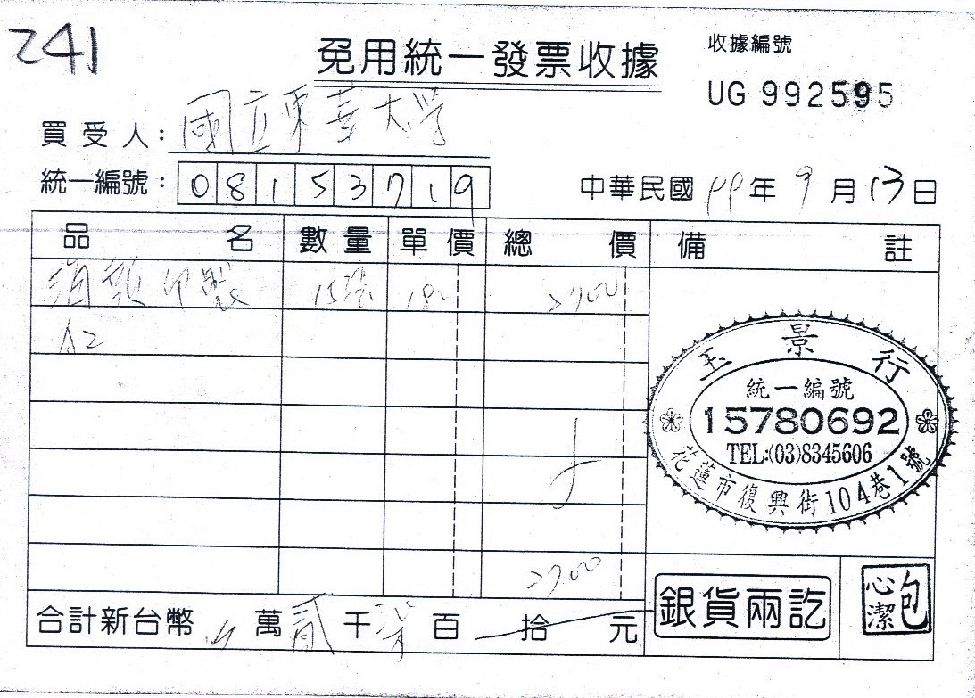

B03花蓮縣「2023 年第九屆花蓮縣全民科學週-北花蓮」活動剪影
（活動剪影為每關一頁，一頁須提供六張照片及文字說明，請自行增加本頁。）
學校名稱：_________________ | 關卡名稱: _____________________ |  | 活動日期：2023年 月 日
活動地點： | 活動效果：□效果極佳 □普通 □不佳
活動照片黏貼處 |  | 活動照片黏貼處
文字說明: |  | 文字說明:
活動照片黏貼處 |  | 活動照片黏貼處
文字說明: |  | 文字說明:
活動照片黏貼處 |  | 活動照片黏貼處
文字說明: |  | 文字說明:

B04花蓮縣「2023 年第九屆花蓮縣全民科學週-北花蓮」敘獎名單
（活動剪影為每關一頁，每頁須提供六張照片及文字說明，請自行增加本頁。）

學校名稱
敘獎名單1  姓名 |  | 中小學各校教職人員 | □是 □ 否
敘獎名單2  姓名 |  | 中小學各校教職人員 | □是 □ 否
敘獎名單3  姓名 |  | 中小學各校教職人員 | □是 □ 否
敘獎名單4  姓名 |  | 中小學各校教職人員 | □是 □ 否
備註：承辦活動有功教育人員，依照「花蓮縣政府所屬各級學校教育專業人員獎懲作業要點」第1條第2項第1款第1目規定:縣內分區性活動，若各校一日以內圓滿達成任務，記嘉獎一次（各校2名為限）；若各校二日以內圓滿達成任務，記嘉獎一次（各校3名為限）；若各校三~四日以內圓滿達成任務，記嘉獎一次（各校4名為限）。任務時數計算:培訓校內科學周關主0.5日，舉辦校內科學周0.5-1日；培訓科普列車關主0.5日，參加科普列車0.5~1日，依照實際情況調整之。非中小學各校教職人員者另核予獎狀1紙。協助活動有功學生由學校核發服務時數。

